# Video Processing Analytic – Face Recognition System

Sistem pengenalan wajah (face recognition) telah dibuat mengikuti rancangan yang telah didokumentasikan dalam dokumen perancangan dan dokumen teknis. Pada dokumen ini akan disampaikan perkembangan keseluruhan proses development sistem yang dimaksud.

## Perkembangan Development

Sampai dengan dokumen ini dibuat, development telah sampai tahap penyelesaian pengerjaan Engine face recognition yang nantinya akan digunakan oleh API untuk melakukan pengenalan wajah dari video input yang diupload melalui API. Dengan engine ini semua fungsionalitas utama telah terimplementasi dengan tambahan beberapa implementasi fitur yang dirasa perlu selama pengembangan.

Pada tahap ini dihasilkan 3 buah produk keluaran:

1. Face Recognition Engine adalah pustaka yang berbasis Windows dan .NET dan dapat digunakan di **semua aplikasi/sistem** yang teknologinya berbasis .NET 4.5.
2. Console App adalah sebuah aplikasi sederhana berbasis command yang digunakan untuk simulasi pengujian performa engine face recognition. Aplikasi ini **hanya** digunakan untuk keperluan development dan pengujian saja.
3. Form App adalah aplikasi desktop berbasis Windows Form yang digunakan untuk melakukan simulasi fungsionalitas melalui antarmuka desktop application sehingga memungkinkan tim management untuk melakukan planning fitur yang akan dibuat di versi Web Application yang akan menggunakan API yang dibuat.

# Simulasi Aplikasi

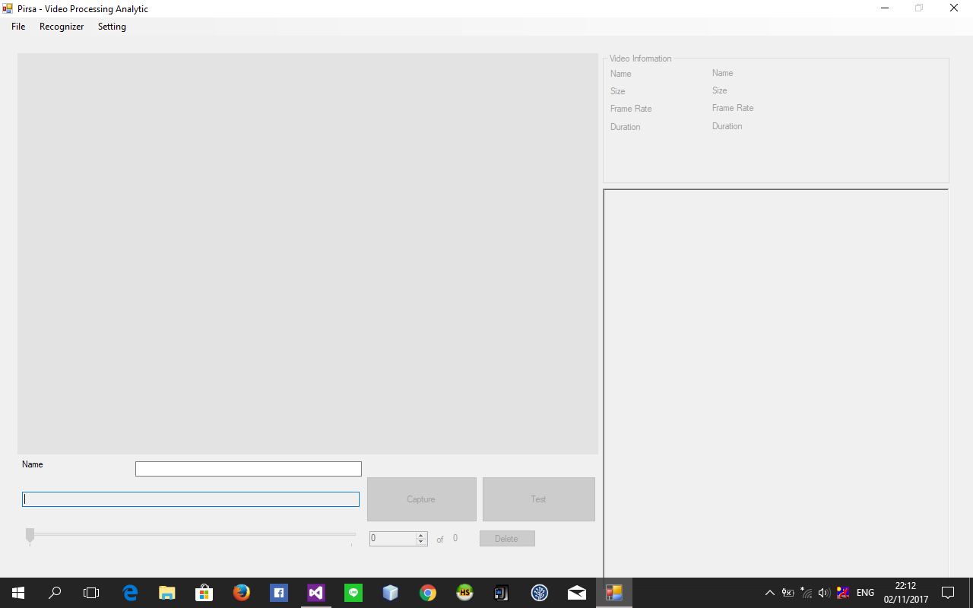

*Antarmuka utama aplikasi*

Sistem yang dibuat telah disimulasikan untuk melakukan fungsionalitas sebagai berikut:

### Pengaturan Konfigurasi Aplikasi

Pada modul ini memungkinkan pengguna untuk mengatur beberapa bagian umum aplikasi. Fitur ini dapat diakses dari menu **Setting – General**. Antarmukanya adalah sebagai berikut: